



Manuel installation et utilisateur

Projet de semestre

**Agenda étudiant**

**Étudiants :** Jérôme Moret, Paul Ntawuruhunga,

Thibaud Duchoud, David Kunzmann et Mario Ferreira

**Professeur :** Dr. René Rentsch

**Date :** 1er juin 2015 **Classe :** PRO-1-B

# Installation

Pour installer le logiciel il suffit d’exécuter le fichier **setup.exe** présent sur le CD en annexe de la documentation technique.

# Utilisation

## Vue « Tâche »

## Vue « Calendrier »

## Vue « Résumé »

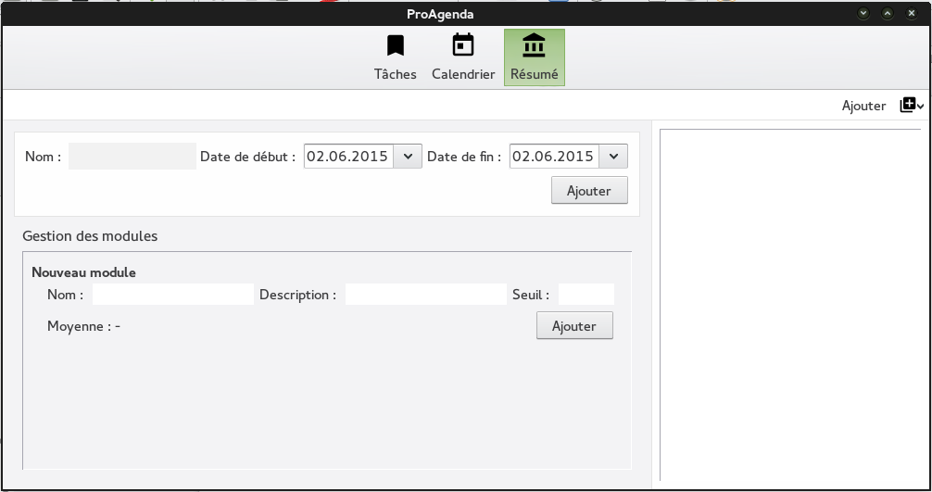 Voilà la vue résumé lors du 1er lancement du programme après avoir cliqué sur l'onglet résumé.

### Gestion des modules

On a la possibilité de créer un module dans la gestion des modules et de l'ajouter :

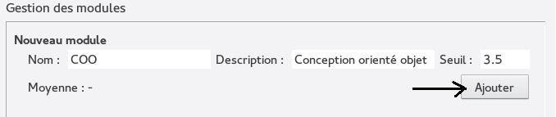

Et ensuite il est listé et il y a toujours la possibilité d'en ajouter un autre ou de modifier les autres modules :

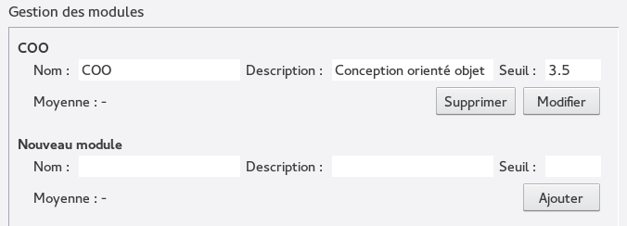

Comme on vient de lancer l'application, il n'y a aucun cours dans le module et il n'y donc aucune moyenne.

### Gestion des semestres

On a également la possibilité de créer un semestre, au somme de l'application, qui correspond à une période de temps contenant différent cours.

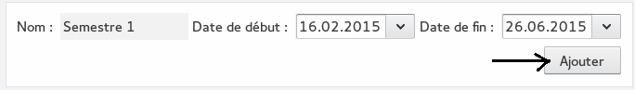

Après avoir créé au moins un semestre, il faut utiliser le bouton dans la barre de menu (au sommet) pour créer un nouveau semestre (choisir « Ajouter un semestre »).

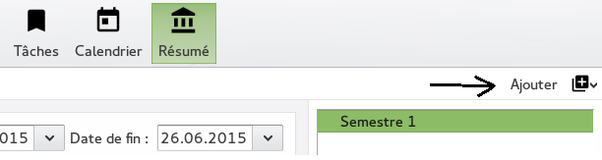

Une fois ce semestre crée, il est affiché dans l'arbre à droite et il y a la possibilité de le sélectionner afin de le modifier ou de le supprimer. Ainsi que de pouvoir gérer les modules.

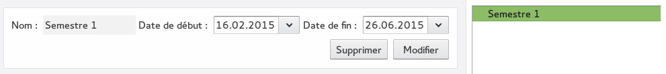

### Gestion des cours

On veut ensuite pouvoir créer un cours, cela se passe au même endroit que pour créer un semestre, il faut appuyer sur le bouton dans la barre de menu et choisir « Ajouter un cours ».

On se retrouve avec cette interface, il suffit de la remplir en choisissant le semestre et le module. Le module n'est pas obligatoire, un cours peu n'appartenir à aucun module. Dans ce cas, choisir dans la liste déroulante « Aucun ».

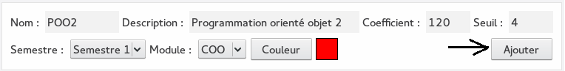

Il s'affiche ensuite dans l'arbre à droite sous le semestre qui lui correspond :

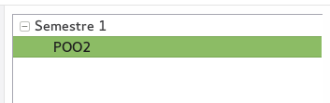

Lorsqu'on sélectionne le cours, il y a 3 onglets qui apparaissent à la place de la gestion des modules.

Dans l'onglet « Vue générale », on peut y trouver la moyenne actuelle dans ce cours (calculée depuis les tâches contenues dans le cours) et la moyenne des tâches par types (moyenne des TE, Labo …).

*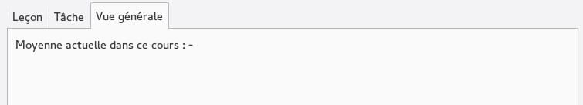(Pas de moyenne dans ce cours car il n'y a, pour l'instant, aucune tâche à l'intérieure)*

Dans l'onglet « Tâche », on peut y trouver la liste des tâches se trouvant dans le cours (petit résumé, la modification des tâches étant possible dans la vue tâche).

*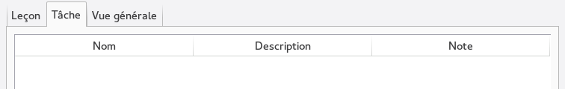(Pas encore de tâches dans le cours)*

Dans le dernier onglet, « Leçon », on peut y trouver la liste des leçons se trouvant dans le cours. Une leçon étant une période dans la semaine où le cours a lieu.

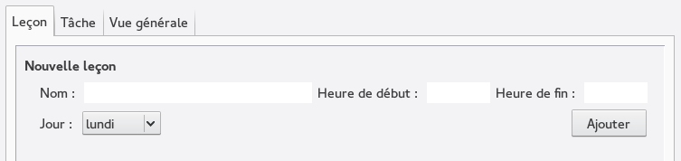

*(pas encore de leçon dans le cours)*

### Gestion des leçons

L'interface de gestion des leçons ne sert qu'à les gérer (ajout, modification et suppression) ainsi que d'afficher un petit aperçu des leçons.

Pour un meilleur affichage et quelque chose de plus utile, il faut simplement aller sur la vue calendrier et les leçons seront affichées dans un calendrier.

Pour accéder à la gestion des leçons, il faut simplement sélectionner un cours dans l'arbre à droite dans la vue résumé et sélectionner l'onglet « Leçon » :

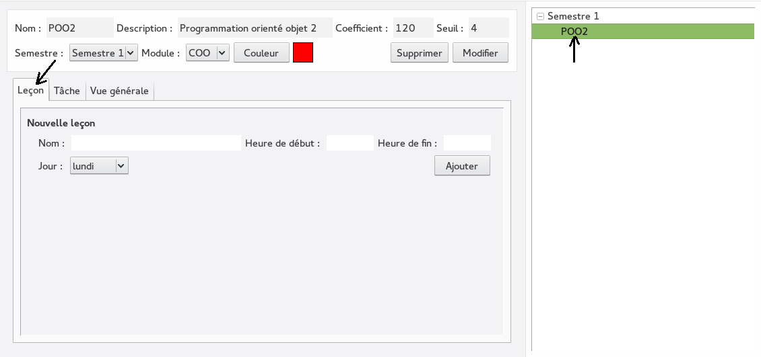

On va ensuite pouvoir gérer les leçons du cours, de la même manière que les modules.

On va entrer les valeurs dans les champs et cliquer sur le bouton ajouter. La leçon sera ajoutée et on aura la possibilité de la modifier ou de la supprimer :

